SENAI
PROGRAMADOR FULL STACK
TURMA 16

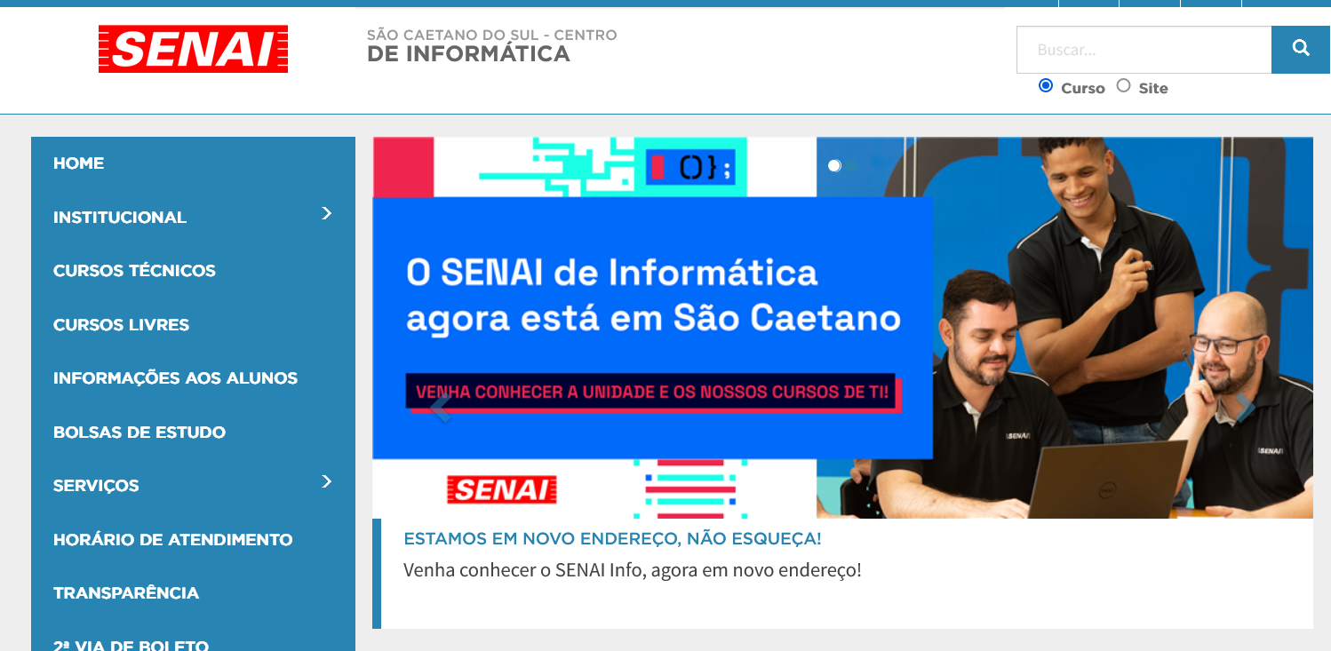

ATIVIDADE UC11
Atividade online 1
Ana Carolina Carneiro de Albuquerque Nunes Pereira

PLANO DE TESTE

RESUMO

O presente plano de teste objetiva desenhar o planejamento do testes de navegabilidade do site https://informatica.sp.senai.br/.

CASO DE TESTES

Caso de Uso: Visualizar Viabilidade
● Fluxo básico:
○ O usuário abre a página do sistema;
○ O usuário abre o site do Google;
○ O usuário digita “senai informatica”;
○ O usuário tecla “enter”;
○ é aberta a página do senai infomatica .
DESENHO DE TESTE

package testesenai2;
import org.junit.Before;
import org.junit.Test;
import org.openqa.selenium.By;
import org.openqa.selenium.Keys;
import org.openqa.selenium.WebDriver;
import org.openqa.selenium.WebElement;
import org.openqa.selenium.chrome.ChromeDriver;
public class TesteCursoSenai {
private WebDriver driver;
@Before
public void ConfigurarTeste() {
//WebElement buscaGoogle = driver.findElement(By.className("gLFyf"));
System.setProperty("webdriver.chrome.driver", "C:\\Program Files\\ChromeDriver\\chromedriver.exe");
driver = new ChromeDriver();
driver.manage().window().maximize();
driver.get("http://www.google.com");
driver.findElement(By.className("gLFyf")).sendKeys("senai informatica");
driver.findElement(By.className("gLFyf")).sendKeys(Keys.ENTER);
driver.findElement(By.xpath("//*[@id=\"rso\"]/div[1]/div/div/div/div/div/div/div[1]/a/h3")).click();
}
@Test
public void TesteNavegabilidade() {
driver.findElement(By.id("Busca1_txtFiltro")).sendKeys("excel");
driver.findElement(By.id("Busca1_btnBusca")).click();;
}
}

